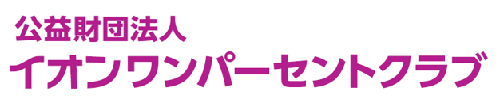
NEWS RELEASE

2026年7月1日

～高校生によるサステナブルな未来への活動コンテスト～
「イオン サステナビリティ アクション アワード」募集開始について

公益財団法人イオンワンパーセントクラブ(以下、当財団)は、7月1日より全国の高校生を対象に、
「イオン サステナビリティ アクション アワード」の募集を開始します。

当財団は、地球の未来を想う高校生が日ごろ取り組んでいる環境保全や社会貢献活動を発表し合うコンテストとして「イオン エコワングランプリ」を2012年より開催してまいりました。第15回目を迎える本年は、
エコにとどまらない多様な社会課題に向き合うコンテスト「イオン サステナビリティ アクション アワード」としてリニューアルします。

「普及・啓発部門」、「研究・専門部門」の2部門より募集を行い最終選考に勝ち進んだ上位校は１２月に
都内で行う最終審査会に出場します。内閣総理大臣賞や文部科学大臣賞、環境大臣賞のほか、3年以内に
エコ活動を開始したクラブの活動継続を奨励するため、新たにイオンワンパーセントクラブ賞を授与します。
表彰式翌日には環境・社会貢献活動への理解を深めるための環境エコツアーにご招待します。
記

＜応募要項＞
・テーマ：持続可能な社会の実現に向けて高校生が学校のクラブ単位（クラス、学科、プロジェクト）で
取り組んでいる環境・社会貢献活動

・募集期間：2026年7月1日（水）～8月31日（月）

・応募資格：①環境問題をはじめ社会の持続性に取り組んでいる
②高校生が取り組んでいる活動であること
③現在のメンバーが活動した内容であること
※継続した活動である場合は、現在のメンバーが何をしたのか明確に記載すること
④応募書類、資料は高校生のメンバーで作成すること
※教諭が作成しないこと
⑤最終審査会に参加可能なこと ※2026年12月12日(土)都内にて開催

・募集部門：①普及・啓発部門
高校生が主体となって環境に関する課題を取り上げ、学校、地域住民、行政や企業などと
協力して、その課題解決のために取り組んでいる活動
②研究・専門部門
高校生が主体となって環境に関する課題に対し、専門的な知見や技術を用いて科学的な
アプローチで解決をはかっている活動

・応募方法：HPの応募フォームに必要事項を入力の上ご応募ください。
URL: イオン サステナビリティ アクション アワード 募集要項

・審査方法：一次審査、二次審査での書類審査を経て、最終審査会出場校を決定。最終審査会では、 活動内容のプレゼンテーションおよび審査員との質疑応答による審査を行います。

・ 賞 ：➀普及・啓発部門
内閣総理大臣賞 賞状、副賞「活動奨励金」 50万円
文部科学大臣賞 賞状、副賞「活動奨励金」 40万円
入賞 賞状、副賞「活動奨励金」 10万円
②研究・専門部門
内閣総理大臣賞 賞状、副賞「活動奨励金」 50万円
環境大臣賞 賞状、副賞「活動奨励金」 40万円
入賞 賞状、副賞「活動奨励金」 10万円
③新たな環境保全や社会貢献活動を３年以内に開始し、なおかつ二次審査に進んだクラブより選出
イオンワンパーセントクラブ賞 賞状、副賞「活動奨励金」 5万円

・主 催：公益財団法人イオンワンパーセントクラブ

・共 催：株式会社毎日新聞社

・後 援：文部科学省、環境省

＜オンライン説明会＞
【申込ページ】

イオン サステナビリティ アクション アワードについてオンライン説明会を開催します。
概要・応募要項のほか、昨年受賞校の活動の評価ポイントや皆さまからの質問に回答します。
・募集対象：エコ活動に取り組んでいるクラブの生徒や教員の皆さま
申込期間：2026年7月 1日(水)～2026年7月14日(火)
日時：２０26年7月15日（水） 16:00～17:00
２０26年7月16日（木） 16:00～17:00
・開催方法:Zoom
・申込方法:右の二次元コードの申込ページから必要事項の入力をお願いいたします。
申込受付後、当日の接続先URLをお送りいたします。

＜最終審査会・表彰式＞
日程：２０26年12月12日（土） 翌日に環境エコツアーを開催いたします。
※各クラブ5名・引率教員1名までが参加可能です。
※表彰式・環境エコツアーにご参加いただく旅費交通費は当財団が負担いたします。
場所：東京都内を予定
審査員：蟹江 憲史 様 慶應義塾大学教授、KGRI Keio STAR共同センター長、
(五十順) SFC研究所×SDGsラボ代表
高野 孝子 様 特定非営利活動法人エコプラス代表理事、早稲田大学教授
藤田 壮 様 東京大学大学院 工学系研究科教授（都市工学専攻）、東京科学大学特任教授

以上

(参考)第14回イオン エコワングランプリ 表彰式の様子
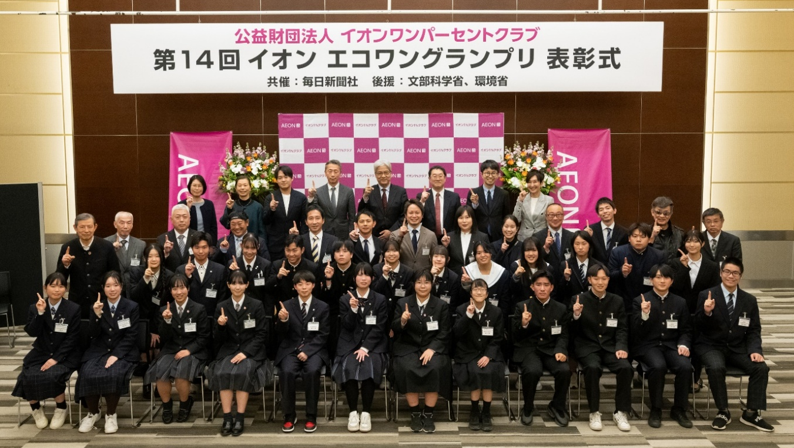

表彰式にて審査員、来賓とともに記念撮影

